Bild:
Date Datum: 11/2025
Photo Foto: Francesca ZanteDeschi
Location Ort: Italy
Editor Autor: lsabella Wild

Was sorgt für Sicherheit und Effizienz im Biomassenumschlag?
Effiziente und sichere Prozesse sind in der Biomasseverwertung entscheidend. Unter Mitwirkung von GAP und dem italienischen Vertriebspartner Cesaro Mac Import ist der neue Teleskoplader SENNEBOGEN 360 G vom Prototypen zur serienreife entwickelt worden.
GAP ist Teil der Piantoni Group, betreibt eine Flotte von über 780 Maschinen und ist spezialisiert auf Logistik- und Umschlagprozesse in verschiedenen Branchen.

"Es ist die Maschine, die wir wollten und die wir mitentwickelt haben“
„Wir sagen immer mit einem gewissen Stolz: Es ist die Maschine, die wir wollten und die wir mitentwickelt haben“, erklärt Alberto Gallini, Leiter von GAP Service. Schon früh war das Unternehmen in die Erprobung eingebunden. Gemeinsam mit SENNEBOGEN und Cesaro wurden zahlreiche Detailverbesserungen getestet, umgesetzt und in die Serienproduktion übernommen. „Wir haben beim Prototyp zehn Punkte angemerkt, am Ende wurden alle umgesetzt. Das ist echter Mehrwert“, so Gallini.

Energieeffizienz, Durchsatz und CO₂-Bilanz
GAP betreibt in Norditalien mehrere Anlagen zur Biomasseverwertung, in denen organische Reststoffe zu Energie aufbereitet werden. Hier spielt die Maschinenleistung eine zentrale Rolle: Jede Bewegung entscheidet über Energieeffizienz, Durchsatz und CO₂-Bilanz.
„Wir wollten eine Maschine, die genau für diesen Prozess gebaut ist“, erklärt Gallini. „Der 360 G ist nicht nur stark, sondern auch sparsam, er unterstützt direkt unsere Nachhaltigkeitsstrategie.“
In der Biomassehalle in Finale Emilia arbeitet der 360 G täglich bis zu 24 Stunden im Dreischichtbetrieb. Er übernimmt das Be- und Entladen von organischem Material, beschickt Förderlinien und verdichtet Schüttgut in Containern. Dank seiner Z-Kinematik kann er mühelos verdichtetes Material aufnehmen. Durch die Geometrie der Ausleger zusammen mit der Ladeschwinge erzielt der Teleskoplader eine bis zu 20 % höhere Ladedichte im Container. Das reduziert Transportfahrten, Energieverbrauch und Emissionen, ein direkter Beitrag zur CO₂-Reduktion in der gesamten Prozesskette.

Sicherheit und Effizienz im Überblick
Sicherheit und Effizienz in der Biomasseverwertung entstehen durch das Zusammenspiel mehrerer Faktoren:

- Optimale Sicht: Die auf 4,25 m hochfahrbare Kabine bietet einen Rundumblick auf den Arbeitsbereich, wichtig beim Be- und Entladen oder Verdichten von Biomasse.
- Stabile Konstruktion: Der robuste Aufbau sorgt für ruhige Bewegungen und hohe Standsicherheit, auch unter Dauerlast.
- Schneller Werkzeugwechsel: Unterschiedliche Anbaugeräte lassen sich in kurzer Zeit wechseln, was Stillstand reduziert.
- Feinfühlige Hydraulik: Präzise Steuerung ermöglicht exaktes Arbeiten und steigert die Produktivität.
- Ergonomischer Arbeitsplatz: Die komfortable Kabine erhöht Konzentration und Sicherheit der Fahrer. Für Marcello Cannavacciuolo, Supervisor bei GAP, beschreibt: „Ich fühle mich in diesem Teleskoplader absolut sicher. Jede Bewegung ist präzise und stabil – der Teleskoplader gibt mir Vertrauen.“

Reaktionsstark im Dauerbetrieb
Der 360 G läuft im Biomasseeinsatz nahezu rund um die Uhr. Der schnelle Wechsel von Anbauwerkzeugen und die feinfühlige Hydraulik sorgen für kurze Zykluszeiten und hohe Effizienz. „Der Teleskoplader reagiert schnell, ist kraftvoll und extrem stabil, perfekt auf unsere Anforderungen abgestimmt“, fasst Cannavacciuolo zusammen.
Auch im Vergleich zu klassischen Radladern überzeugt der 360 G. „Wenn ich zwischen einem Radlader und dem 360 G wählen kann, entscheide ich mich immer für den 360 G“, sagt Gallini. „Der Teleskopausleger, die hochfahrbare Kabine und die Vielseitigkeit machen den Unterschied. Die Stabilität ist hervorragend, und das Arbeiten fühlt sich natürlich an.“

"Man kauft zuerst den Service, dann die Maschine."
Der Erfolg des 360 G spricht für sich: „Unsere Fahrer wollen die anderen Maschinen gar nicht mehr nutzen“, sagt Gallini. „Zwei weitere 360 G sind bereits bestellt, wir werden die Flotte schrittweise umstellen.“
Damit setzt GAP auf eine klare Strategie: Maschinen, die aus der Praxis heraus entstehen, bieten langfristig den größten Nutzen. „Man kauft zuerst den Service, dann die Maschine, und wenn beides stimmt, bleibt man dabei“, fasst Gallini zusammen.

So zeigt sich: Sicherheit und Effizienz in der Biomasseverwertung hängen direkt von Übersicht, Stabilität, Ergonomie und Zuverlässigkeit ab, zentrale Bausteine für nachhaltige Prozesse in der Kreislaufwirtschaft.

Bildunterschriften:

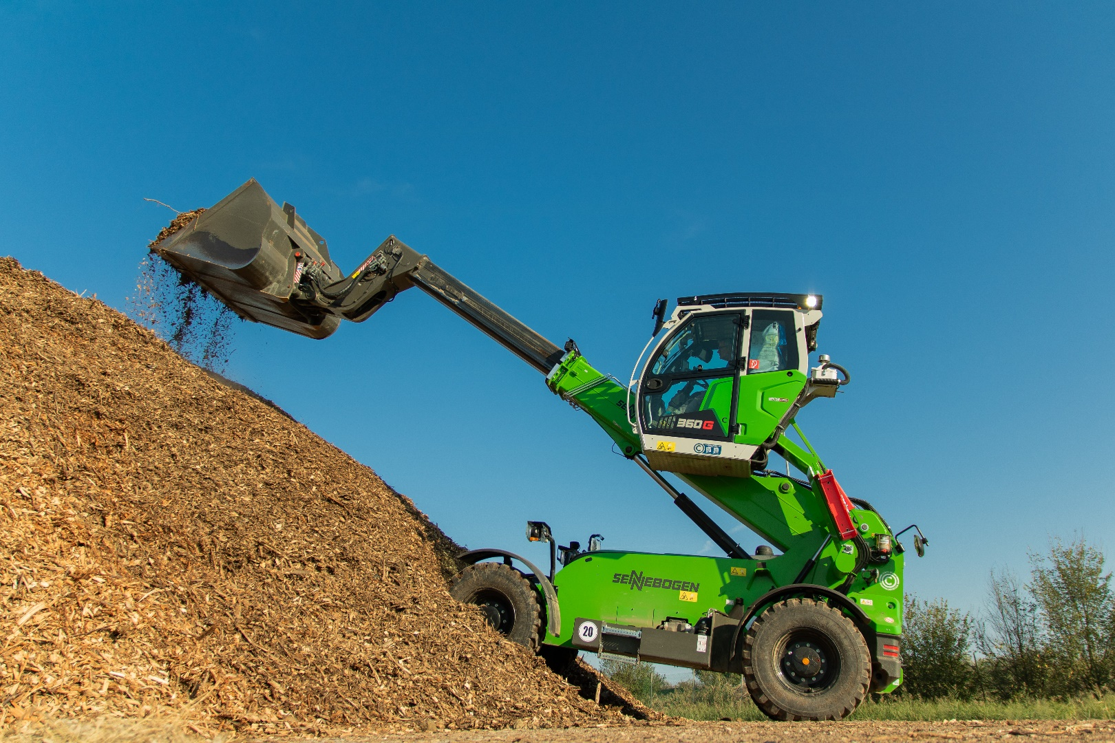
Headerbild

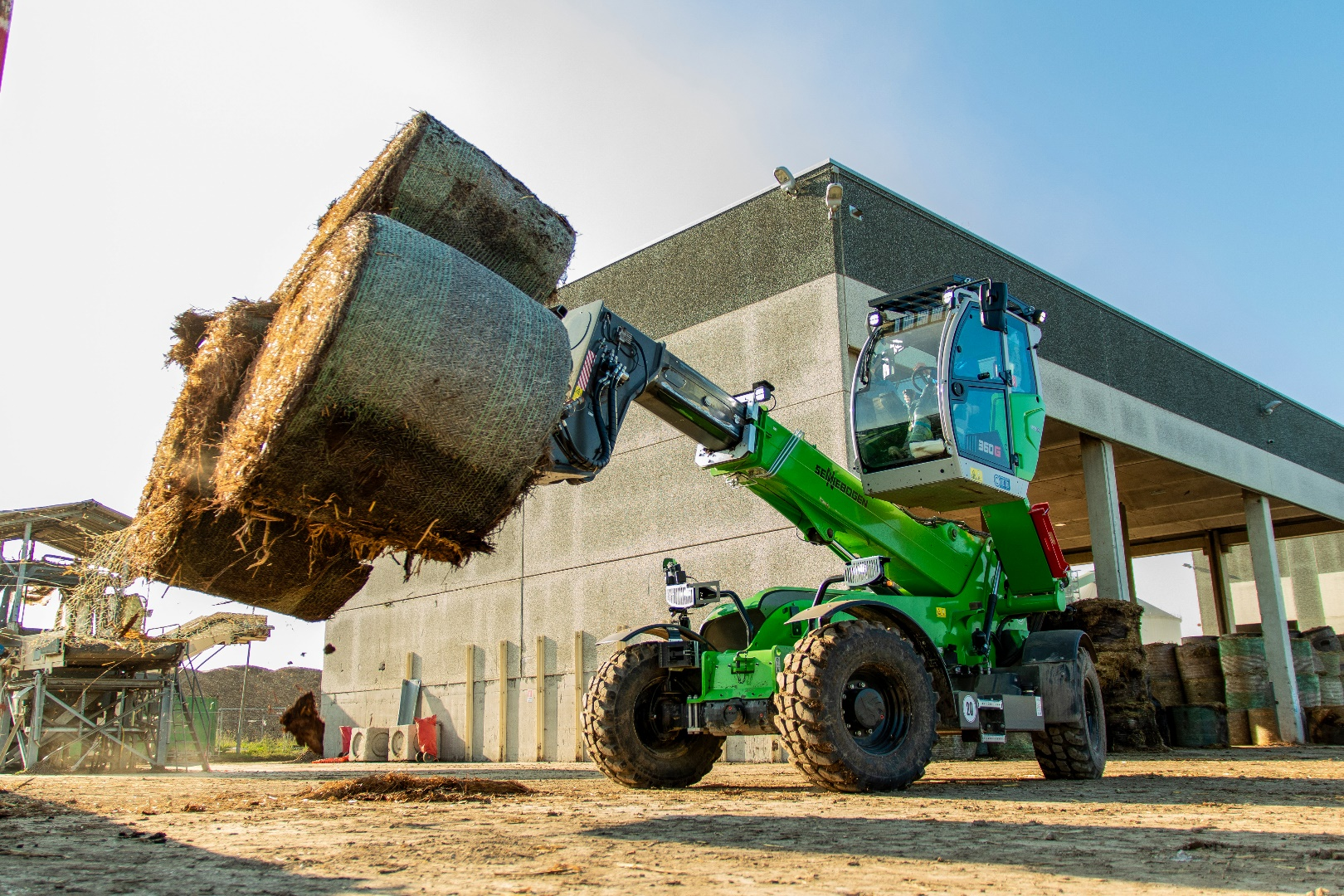Der SENNEBOGEN 360 G unterstützt bei GAP Service den effizienten Umschlag von Biomasse und trägt so zur CO₂-Reduktion im Betrieb bei.

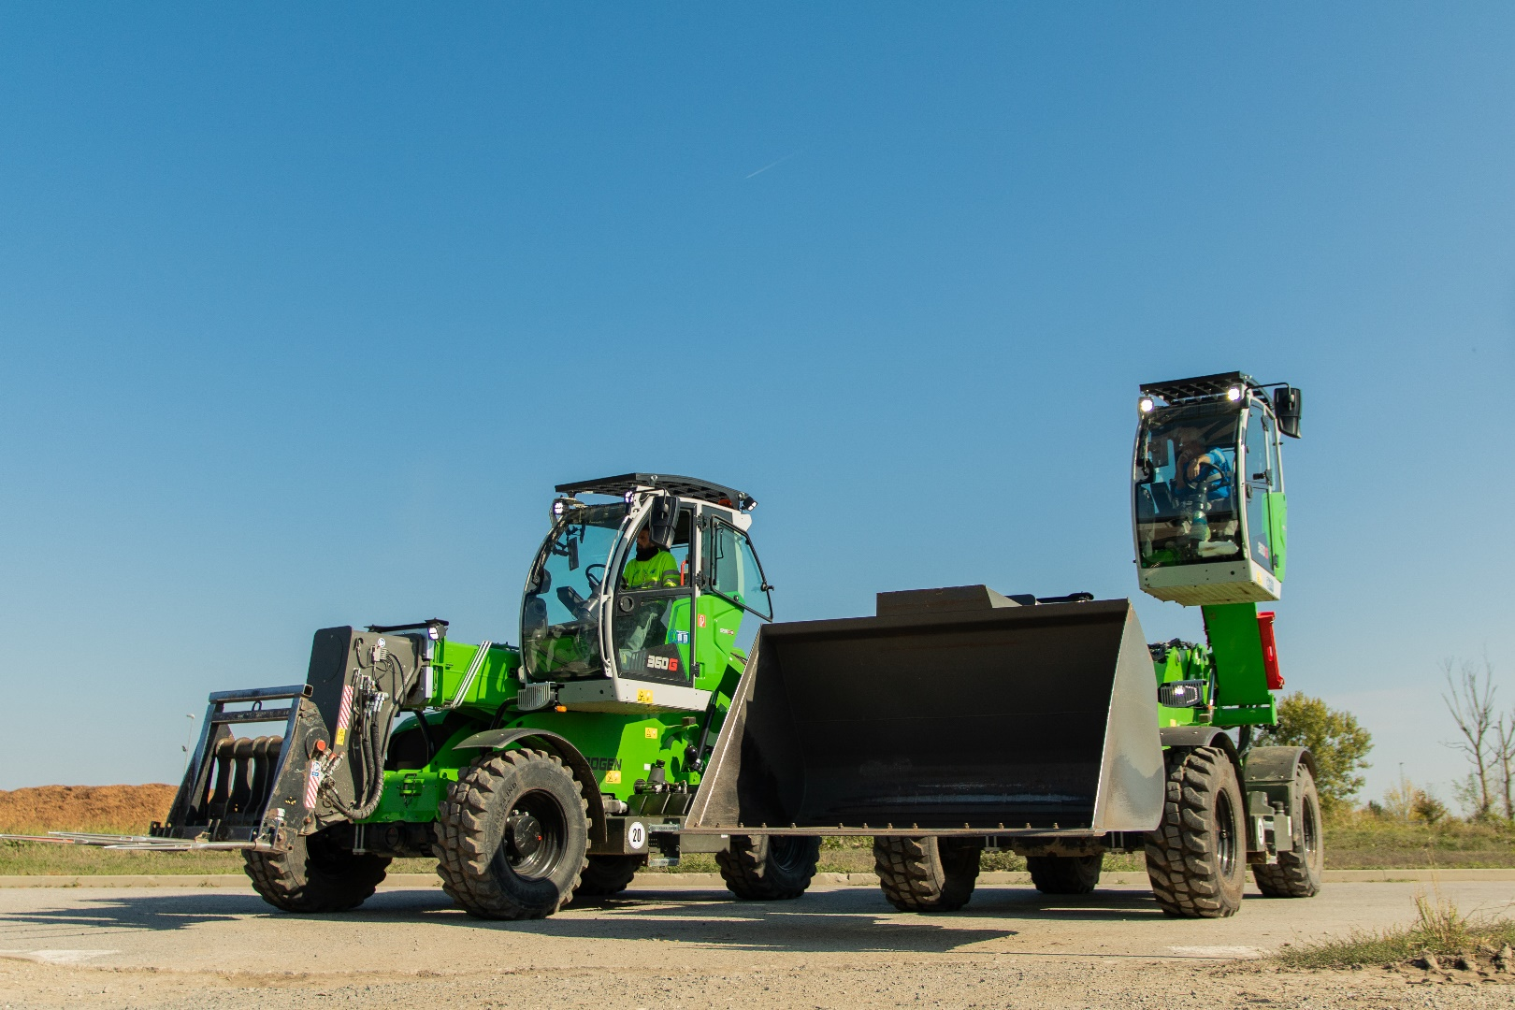

Die SENNEBOGEN Schaufeln sind auf den harten Einsatzbedingungen der Recyclingindustrie ausgerichtet.

